ГУО «Средняя школа №1 г. Сенно им. З.И. Азгура»

(Экскурсионный маршрут по улицам города Сенно)

Автор-составитель
учитель начальных классов
Горбачёва Светлана Леопольдовна

г. Сенно, 2011
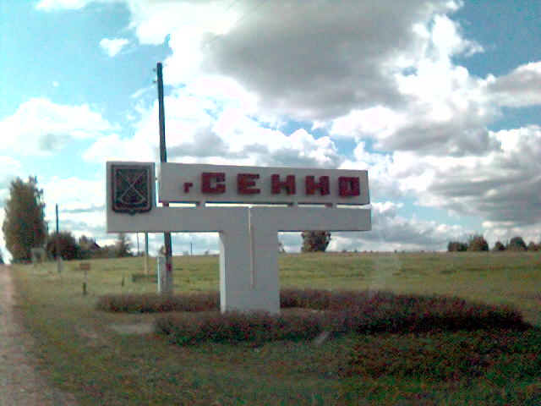

Меж лесами и озерами
Васильковые поля…
Это край родной мой, милый:
Белорусская земля.

Есть слова очень важные: мир, земля, труд, свобода, хлеб. Есть родные, дорогие слова: мама, папа, бабушка, дедушка, друг, Родина, дом. Каждому живому существу очень важно иметь свой дом. Муравью жильем может служить дырочка в коре дерева, птице – гнездо, многим диким животным – нора. Домашним животным и птицам жилье строит человек. Строительство дома – одна из главных целей человеческой жизни.
У нас тоже есть свой дом. Вместе с нами в нем живут наши родные. Это наша семья. Рядом в своих домах живут другие семьи, наши соседи. Все мы, жители Беларуси, живем в большом общем доме – в стране, которая называется Республика Беларусь. Чтобы дом был крепким и красивым, необходимо беречь его, заботиться о нем, любить его. Чтобы любить большую Землю, необходимо сначала полюбить ту небольшую ее часть, которая называется Родиной.
Какая красивая наша Родина – Беларусь! Над широкими полями, над вековыми пущами, над зелеными лугами, над голубыми лентами рек и ручейков, над зеркалами озер летят в высоком небе белокрылые аисты. Поэтому нашу страну называют землей под белыми крыльями, краем голубых озер, краем зеленых лесов.
Посмотрите на карту Беларуси и вы увидите, как много на ее территории городов. Большие и не очень, древние и сравнительно молодые, разные по внешнему облику и характеру, они являются свидетелями исторического развития белорусского края и его жителей.
Есть на земле немало уголков, завораживающих своей яркой экзотической красотой, вызывающих восторг и восхищение. Однако, Сенненский край, с виду неброский, с обычным климатом и природой, обладает особой силой, излучающей добро, уют, спокойствие, к которому прикипаешь душой и сердцем.
Сенно. Это наша маленькая родина.
А что мы знаем о своём родном городе? Как давно появился город Сенно? Ответ на этот вопрос помогли найти работники детской библиотеки и учитель СШ №2 Бондаревич В.В.
Город Сенно – центр Сенненского района, размещенный на берегу озера Сенно (Сенненское): за 56 км. от Витебска. Автодорогами соединен с Витебском, Оршей, Богушевском, Бешенковичами, Чашниками, Толочином. Точная дата его основания пока не установлена, но это одно из древнейших поселений. Недалеко от Сенно, у деревни Головск, археологи обнаружили поселения эпохи неолита (4-5 тыс. лет до н. э.). Заселение территории Сенненского района произошло в 11 тысячелетии до н. э., когда наступило потепление, и ледник покинул территорию Беларуси. Характерной чертой этого времени было отступление на север мамонтов и шерстистых носорогов и появление зубров, туров, медведей, волков, оленей и др. В озерах водилось много рыб. Благоприятные природные условия привели сюда и первобытного человека. Эти земли были заселены славянскими племенами кривичей и входили в состав Полоцкого княжества. В начале 14 века вся Полоцкая земля вошла в состав Великого Княжества Литовского. В 1566 году Сенно впервые упоминается в списке земель, розданных королем Казимиром. Она является официальной датой возникновения города. Потом являлись частью Речи Посполитой, а в 1772 году территория современного Сенненского района была присоединена к России. Еще мы узнали, что у Сенно часто менялись владельцы города. Одним из них был дед Михаила Клеофаса Агинского, который написал всем известный полонез «Прощание с Родиной». Городом владели род Сапегов, который построил замок, князи Сенские.
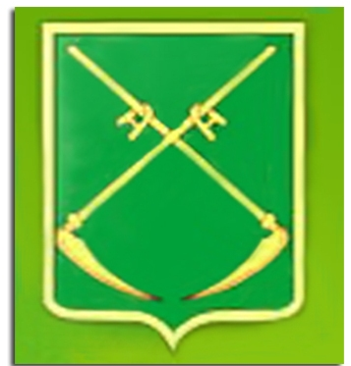
Научного объяснения названия нашего города нет. Точно известно, что в конце 19- начале 20 столетия здешние люди произносили это название немного по-другому – Сенна, Сенное. Наверное, это является свидетельством связи названия с названием грубого корма для животных. Такую версию взяла за основу и Екатерина Великая, российская императрица, которая после того, как белорусские земли вошли в состав России, дала Сенно герб, где на зеленом поле находятся две косы. Кто основал город тоже неизвестно, но можно смело говорить, что люди здесь жили с древнейших времен.
По сведениям отдела статистики население города Сенно в 1861 году составляло 2223 человека, в 1904 – 4367, в 1926 – 5505 чел., в 1959 – 5600 чел., в 1999 – 9500 чел. Национальный состав по итогам переписи 1999 года; белорусы – 93, 7 %, русские – 2,4 %, украинцы – 1.8 %.
Еще мы узнали, что в нашем городе был А. С. Пушкин, Екатерина Великая, а Янка Купала практически здесь начинал свой поэтический путь, когда жил в деревне Старая Белица (1903-1904гг.)
У сенненского поэта И. Лазуки есть стихи:
Гарадкі мае, сціплыя цэнтры раенныя,
Вашы вуліцы мне знаемыя.
Носяць вуліцы назвы гучныя,
Кім жа ўсё гэта так закручана.
Нам стало интересно: сколько улиц в нашем городе, почему они так называются. Итак, начинается наша прогулка по городу. Все 43 улицы нашего города разделить на группы по происхождению названий:

Октябрьская  Кр. Октябрь  Олимпийская  Заводская  Советская  Юбилейная  Кр. Слобода  Пролетарская  Первомайская  Правды  Витебская | Солнечная  Зеленая  Луговая  Полевая  Западная  Горная  Заречная  Песчаная  Набережная | Аэродромная  Авиационная  Космонавтов | Синкевича  Жаврука  Чкалова  К. Маркса  Азгура  Мичурина  Пушкина | Красноармейская  Заслонова  Пятаковича  Назаренко  Коваленко  Светличного  Бородулино  Горовца  Машерова  Леонова  Победы  Мира
В нашем городе есть районы, которые народ называет Болонья, Песчанка, Голынка.
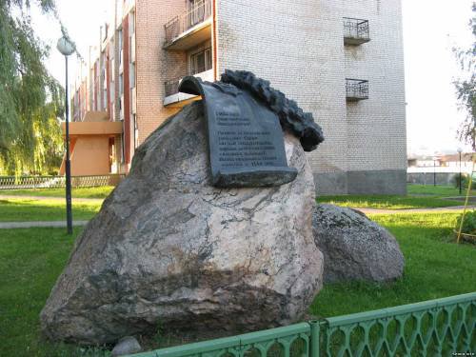
Самая большая улица – Октябрьская. Названа в честь революции 1917 года. На ней находятся городская больница, эстетический центр воспитания учеников нашей школы (УПК). В 1912 году здесь был спиртоочистной склад Сенненского уезда, в войну 1941-1944 гг. школа СС и тюрьма. На этой улице находятся средние школы №1 и №2, ОАО «Агросервис». В центре города возле милиции стоит памятник землякам, погибшим в годы Великой Отечественной войны 1941-1945 гг. Немного дальше по улице расположен памятный камень Знак города в честь основания Сенно. К этой группе относятся и другие улицы, связанные с Октябрем. Это Красный Октябрь, Красная Слобода, Пролетарская, Советская.
Свернувши с улицы Октябрьской, мы ступаем на улицу Советскую, которая называлась то Садовая, то Офицерская. Когда-то здесь была мельница. Улица была тихая, уютная, вилась вдоль берега речки. Здесь же находилась амбулатория. Наши предки обращались за помощью к врачам. На этой улице находится детская библиотека, которую мы любим посещать. Здание было построено в 1914 году для земской управы. В нем также открыт городской краеведческий музей.
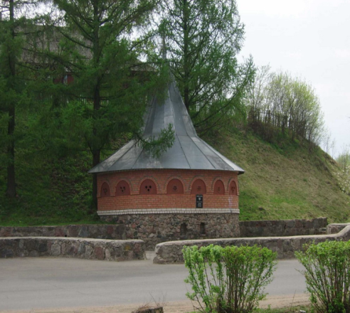
Блуждая по нашему городу, мы нашли маленькую, самую короткую улицу Витебскую. Когда-то, как и в других городках, существовала традиция давать улицам название по местам, в направлении которых улицы лежали. Так вот, улица Витебская – бывшая Минская (или еще раньше Трактирная). Самая короткая, но и самая главная. Она начиналась от костела Святой Троицы и шла до площади города. На ней размещались трактир, магазины. С тех времен осталась часть здания, в котором теперь магазин «Ветразь». Улица была мощеная булыжником, а сверху деревянные тротуары, на столбах висели керосиновые фонари. На месте гостиницы был городской сад, в котором играл духовой оркестр. На этой улице стоял костел Святой Троицы, построен был в 1609 году. Это было очень красивое здание. Нас удивило то, что в нем находились мощи святого Фартуната. По разрешению Папы Римского они были перенесены из Рима. Он представлял собой редкий по красоте памятник прикладного искусства не только в Беларуси, но и во всей Европе. Очень жалко, что его взорвали. Спустившись по улице Витебской до озера, мы ступаем на дорогу, где слева как раз напротив известной всем сенненцам кринички стояла капличка. Так в белорусском языке называют небольшую церковь, часовню. Над капличкой на горе находится самый древний деревянный дом в городе Сенно. Он был построен очень давно и одним топором. Рядом когда-то стоял замок, который был построен в 1573 году. Он величественно возвышался на Замковой горе. Вокруг него был выкопан ров, заполненный водой. Через ров перекинут мост .Дом-дворец. Его хозяином был один из самых богатых людей Великого княжества Литовского - Дмитрий Сапего.
Проездом через город Сенно был А. С. Пушкин, в честь которого названа одна из улиц, российский император Александр Первый, Екатерина Вторая.
Когда выйдешь с улицы Советской, то попадешь на улицу К. Маркса. Раньше называлась улица Могилевская. По ней мы не могли не пройти, потому что здесь находится музыкальная школа и здание санстанции. Раньше в этом здании размещался первый театр и кинотеатр. На улице К. Маркса находится здание райисполкома и православная церковь, которая построена в 2000 году. На углу улиц К.Маркса и Чкалова, названной в честь легендарного летчика, жил директор СШ №1 Самуил Давидович Свойский.
Он погиб во время уничтожения сенненского гетто. Если пройти дальше по улице К.Маркса, то мы увидим высокое красное кирпичное здание. Когда-то здесь была паровая мельница. А еще раньше в Сенно была электростанция.
В нашем городе родился поэт Алесь Жаврук, скульптор Заир Азгур. В честь их названы улицы нашего города.
Улица, на которой находится социальный приют, носит имя Синкевича. Эта улица названа именем милиционера, который погиб, выполняя свой служебный долг.
На улице Красный Октябрь жили Герой Социалистического труда Бабак Петр Лукьянович и заслуженная учительница Беларуси Еременко Алина Филипповна.
Есть улицы Центральные,
Высокие и важные.
С витринами зеркальными,
С гирляндами огней.
А мне милей нешумные,
Милей одноэтажные.
От их названий ласковых
Становится светлей.
Пройду по Абрикосовой, сверну на Виноградную,
И на Тенистой улице я постою в тени,
Вишневые, Грушевые, Зеленые, Прохладные.
Как будто в детство дальнее ведут меня они.
Словно певец Юрий Антонов бродил по Сенно вместе с нами.
Ведь пройдя немного от улицы Кр. Октябрь по улице Октябрьской, можно свернуть на Зеленую, где летом в зелени утопает каждый уголок. Здесь мы увидели чудесный дом с великанами и петушком на флюгере.
Дальше засияет нам солнышко на Солнечной, запахнет полем и лугом на Луговой и Полевой, а на Заречной и Набережной мы полюбуемся прекрасным озером. Песчаная напомнит нам о теплом песке пляжа, а Горная расскажет о том, что и горы есть в Сенно. Какой все-таки прекрасный и удивительный наш город!

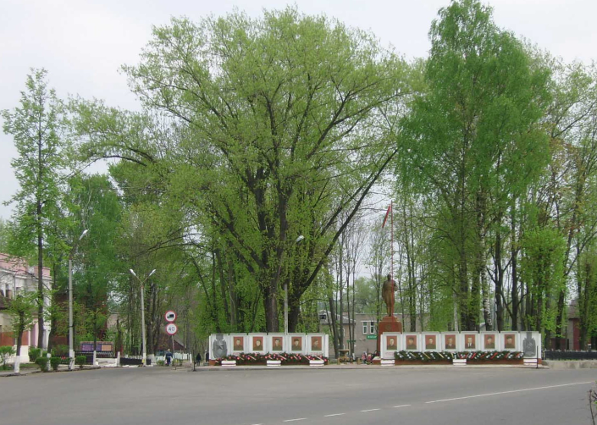
Улицы Аэродромная, Авиационная, Космонавтов названы так потому, что они расположены в районе бывшего аэродрома, с которого раньше летали самолеты.
И вот, наконец, последняя группа улиц, о которой мы хотим рассказать отдельно. Они связаны с историей Великой Отечественной Войны 1941-1945 гг. и носят имена героев этой войны. Улица Заслонова, Пятаковича, Назаренко, Светличного, Бородулина, Коваленко, Горовца, Машерова, Леонова, Победы, Мира.

Шестьдесят пять лет как нет войны,
Шестьдесят пять лет как нет сражений.
Помнят прошлые года
Люди многих поколений.
Не забыть нам никогда
Вечный подвиг Сталинграда,
Будем помнить мы всегда
Ленинградскую блокаду.
Не забыть нам никогда
Стон пылающей Хатыни,
Незгибаемость бойцов
Брестской крепости святыни…

9 мая – День Победы, большой, радостный праздник. Каждый год мы отмечаем этот славный день, каждый год над нашей Родиной вспыхивают салюты в честь тех, кто защищал свою землю, кто завоевал для нас право на мирную жизнь. Дорогой ценой заплатил наш народ за свою свободу. Беларусь потеряла каждого третьего жителя. Но память о тех, кто отдал жизнь в борьбе с врагами, будет вечно жить в сердцах людей. Не должны забывать о них и мы, не знавшие войны дети нашего времени.
Тяжелым испытанием для людей явилась война. До нашего района она дошла на четырнадцатый день. 5 июля 1941 года части Красной Армии оставили Сенно. 6 июля немцы заняли город и начали двигаться в сторону Витебска. 6-10 июля 1941 года на территории района произошло одно из самых крупнейших танковых сражений, в котором участвовало более двух тысяч танков. В результате контрудара фашистские войска были отброшены на 30-40 км., а г. Сенно стал одним из немногих городов Беларуси, который хоть и ненадолго, но был освобожден в 1941 году. Город три раза переходил из рук в руки.
Родина высоко оценила мужество участников боев под Сенно. Сотни воинов были награждены орденами и медалями. Мы очень удивились, узнав, что среди награжденных был и командир батареи Яков Джугашвили – сын Сталина. Один из немецких генералов после войны в своей книге писал: «Нас сильно били под Сенно».
Улица Горовца.
Более миллиона белорусов сражались на фронтах Великой Отечественной войны. Многие из них прославили свои имена бессмертными подвигами. Александр Горовец сбил в одном из боев на Курской дуге 9 вражеских самолетов. Отважный летчик погиб, но его имя живет в названии улицы г. Сенно. Он был нашим земляком. Горовец родился в деревне Мошканы. Когда он поднимался в небо и шел сквозь огонь в атаку, ему тоже хотелось жить. Он знал, что может погибнуть в бою, но по-другому невозможно было уничтожить тех, кто пришел с мечом на нашу землю. Александру Константиновичу Горовцу было присвоено звание Героя Советского Союза.
Улица Коваленко.
Подвиг Александра Матросова повторил в 1945 году Сергей Анисимович Коваленко. Он родился в д. Ульяновичи. В решающий момент боя он закрыл своим телом амбразуру дзота. Семеро солдат должны были уничтожить боевую точку, но в живых остался лишь один С. Коваленко. Он погиб в 24 года. Позиция противника была взята. Посмертно ему было присвоено звание Героя Советского Союза.
Улица Пятаковича.
Пятакович Александр Францевич родился в городе Сенно. Герой Советского Союза . Во время войны был командиром танковой роты. День 2 мая 1945 года считает днем второго рождения. Недалеко от рейхстага в его танк попал фашистский снаряд. Погиб весь экипаж. А его через открытый люк выбросило. Подоспевшие воины оказали первую помощь. В Берлине встретил День Победы.
Когда идешь в детскую библиотеку, то по левую руку от тебя начинается парк имени 40-летия ВЛКСМ. Там стоит памятник «Солдат - освободитель». Похоронен экипаж реактивной минометной установки, погибшей возле деревни Кожемяки 24 июня 1944 года. Посмертно звания Героя Советского Союза удостоен расчет «катюши» в составе гвардии рядового С. А. Бородулина, гвардии сержанта Т. И. Светличного, гвардии старшего сержанта П. И. Назаренко, которые выполнили задание, однако сгорели вместе с «катюшей», чтобы не попасть в руки врага. Во время боя они были окружены немцами. Шесть часов сдерживали натиск врага, уничтожили более 500 солдат и офицеров, много техники.
В память о подвиге, который они совершили, в нашем городе им поставлен памятник и названы улицы.
Улица Заслонова – тихая, спокойная, уютная весной и летом, утопающая в зелени садов. Начинается она знаком – напоминанием, идущим по улице людям, о Герое Советского Союза Константине Заслонове.
С каждым днем войны в тылу врага шла борьба против немецко-фашистских захватчиков. Образовывались партизанские отряды, бригады. В начале войны К. Заслонов работал на железной дороге в городе Орша. Он собрал надежных людей вокруг себя, которые хотели бороться с немцами. Они подрывали поезда («Рельсовая война»), мосты, уничтожали немецкие гарнизоны. В 1942 году была образована бригада «дяди Кости».
Во время одного из боев отряд разместился в д. Куповать. По задумке Заслонова, возле этой глухой деревни они хотели организовать зимний партизанский лагерь. Но про это место узнали фашисты и послали туда карательную экспедицию. В этом бою К. Заслонов погиб. На месте гибели в д. Куповать был поставлен памятник.
Улица Машерова.
Жители нашего города по праву гордятся земляком, который родился в д. Ширки Сенненского района. Это Герой Советского Союза Петр Миронович Машеров. Он был одним из организаторов партизанского движения на территории Беларуси. Выдающийся политический и государственный деятель, он стал гордостью белорусского народа. В период его деятельности после войны Беларусь стала одной из высокоразвитых республик бывшего Советского Союза.
Каждый город имеет свои микрорайоны с определенными названиями. Голынка, Песчанка, Болонья. Голынка - так зовется часть нашего города, потому что здесь с давних времен селилась городская беднота. Во время последней войны вдоль берега озера немцы образовали лагерь для советских военнопленных, поздней и для еврейского гетто. Здесь на Голынке на Солдатской горке стоит памятник воинам Первой мировой войны. Во время Великой Отечественной войны было расстреляно 965 евреев. На месте расстрела, возле дороги, которая ведет в деревню Козловка, стоит обелиск как память о погибших тогда в Сенно евреях.
Сенно освобождено 25 июня 1944 года. 39 памятников и обелисков у дорог, братские могилы еще и еще раз напоминают о том, что на Сенненщине было совершено немало подвигов во имя счастья и процветания великой Родины.
Касаюсь мрамора могильных плит,
Как шрамы, под рукой шершавы даты…
Здесь спят в боях погибшие солдаты,
Но наша память никогда не спит.
Названия улиц Победы и Мира говорят сами за себя.
100 лет, 500, 1000… Для человека - огромные промежутки времени. Для истории- мгновения.
Мы не первые живем на своей земле и не последние. Изучение прошлого, ощущение неповторной связи времени и событий дают каждому человеку устойчивую опору для жизни на земле, позволяют ясно смотреть в будущее. История - наше бесценное духовное сокровище, которое мы должны сберечь и передать следующим поколениям.
Давно уже стало известно, что народ, который не знает прошлого, не годен для будущего.
С давних времен путешествовали люди по миру. Собирался человек в дорогу по самым разным причинам, по своей или не по своей воле. Дороги, городки, деревни, озера, реки, как и люди, имеют свои названия. За названиями стоят разные истории, связанные с судьбами людей.
Заканчивая наше путешествие по любимому городу, мы можем сказать, что стали богаче, мудрее. Мы, начиная свою прогулку по улицам Сенно, не представляли того, насколько интересна история нашего города, сколько знаменитых людей родилось здесь и прославило его своим трудом или своим подвигом. Все они останутся в нашей памяти навсегда. В памяти нашего города – навечно: в названиях улиц, в памятниках и обелисках, где всегда, в любую пору года лежат живые цветы.
Из глубины столетий дошли сведения о Минске, Витебске, Могилеве. Историю страны хранят в себе Полоцк, Гомель, Брест. Много чего видели города в своей жизни, страдали от болезней, стихий, войн, которые уничтожали, опустошали их. Однако они не покорялись и через некоторое время возрождались из пепла, обновлялись и становились еще красивее. Судьба каждого города - это судьба многих поколений людей, тех, кто своими ратными и трудовыми подвигами писал историю своего города.
За свою многовековую историю город Сенно немало увидел и пережил. Он свидетель чудесных легенд и незабываемых событий. Когда-то здесь звенели мечи, лилась кровь людей, пылали пожары. Отсюда гнали наши предки рыцарей- крестоносцев, здесь была остановлена татарская орда, рассеяна армия Наполеона, а в годы Великой Отечественной войны у стен города нашли свою погибель тысячи гитлеровских солдат.

Посмотри, как все красиво,
Посмотри, простор какой!
Точно мать, склонилась ива
Над заснувшею рекой.
Ветерок взметнулся разом,
Облаков прорвав кольцо,
И ромашка желтым глазом
Смотрит солнышку в лицо.
И березку молодую,
И кустарник, и траву-
Беззаветно все люблю я,
Все я Родиной зову.
Мы надеемся, что не зря вы вместе с нами совершили путешествие по улицам нашего города. Мы - настоящее и будущее Сенно. Мы должны заботиться о том, чтобы наш маленький город становился лучше и лучше. Каждый человек в ответе за красоту и процветание того места, где родился и живет.

